OWA - Selecta loop rund - Durchm.: 1000 mm - Dicke: 40 mm vlieskaschiert, weiß - Kante weiß

Odenwald Faserplattenwerk (OWA)

Eigenschaften

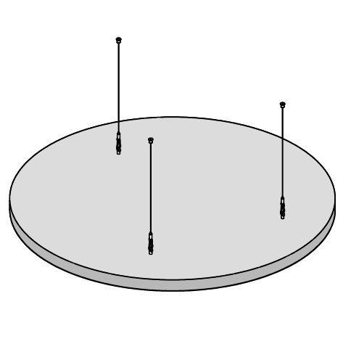

GTIN:

4045543038963

HAN:

00077180

Höhe (mm)

40,00